Әлки районына бүген ТАССРның 100 еллыгы флагы эстафетасы килә.

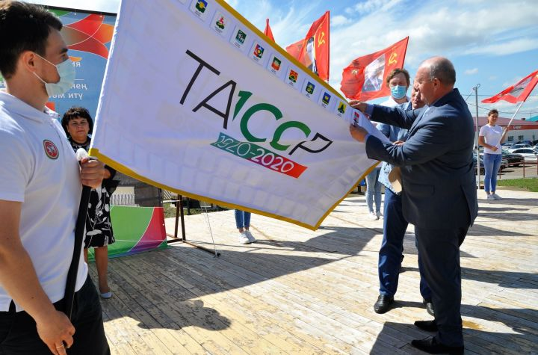

Район бүген ТАССРның 100 еллыгы флагы эстафетасын кабул итә. Әлеге вакыйга Әлки төбәге өчен күренекле дата – районыбыз төзелүгә 90 ел тулу көненә туры килә. ТАССРның 100 еллыгы флагы эстафетасын кабул итү тантанасы Базарлы Матактагы Үзәк паркта узачак. Чара сәгать 10 да башлана.

10.08.2020 ел

